АДМИНИСТРАЦИЯ
МУНИЦИПАЛЬНОГО
ОБРАЗОВАНИЯ
СОЛЬ-ИЛЕЦКИЙ
ГОРОДСКОЙ ОКРУГ
ОРЕНБУРГСКОЙ ОБЛАСТИ
ПОСТАНОВЛЕНИЕ
Об утверждении решений результатов отбора предоставления субсидии, связанных с содержанием объектов коммунальной инфраструктуры муниципальной собственности Соль-Илецкого городского округа

В соответствии с Уставом муниципального образования Соль-Илецкий городской округ, постановлением администрации муниципального образования Соль-Илецкий городской округ от 28.06.2021 № 1454-п «Об утверждении порядков предоставления субсидий организациям жилищно-коммунального комплекса», постановляю:
1. Утвердить решение о признании участников отбора победителями отбора и предоставлении субсидий следующим МУПам:
Соль-Илецкое ММПП ЖКХ - на возмещение затрат по ремонту водопровода (установка насоса ЭЦВ 8-40-90) на территории ЛТЦ-12, г. Соль-Илецка, в сумме 80 370 руб. (заявление от 13.01.2021 г. № 1);
МУП «Боевогорское» - на возмещение затрат по ремонту водопровода (замена и установка насоса Агрегат ЭЦВ 6-10-110, 5,5 кВт., преобразователь частоты векторный ПЧВ 203-5К5-В, локальная панель оператора для ПЧВ1 ПЧВ2 ЛПО1, преобразователь давления измерительный ПД100-ДИ1, 0-311-1,0) на территории с. Боевая Гора, Соль-Илецкого городского округа, в сумме 101748 руб. (заявление от 19.01.2021 № 2);
МУП «Инициатива» - на возмещение затрат по ремонту водопровода (замена и установка насоса в с. Михайловка ЭЦВ 5-10-100 (5,5 кВт.), насоса погружного в с. Беляевка Denzel DWC- 4-80 (1,5 кВт, 5,7 м3/ч, 80м, 102 мм, кабель 20м, ПЗУ), в сумме 61 190 руб. (заявление от 19.01.2021 № 3);
Соль-Илецкое ММПП ЖКХ на сумму 72 840 руб. на возмещение затрат на приобретение и установку оборудования для котельных, а именно установка 226804 МВ-DLE 420 В0 S22 Мультиблок (Два э/м клапана, датчика-реле мин., фильтра регулятора Рmax=360мбар, Pвых 4=4-20мбар, Проходное:2 в котельной № 9 г. Соль-Илецка, (заявление от 20.01.2022 г. № 4);
Соль-Илецкое ММПП ЖКХ на сумму 112 838 руб. на возмещение затрат на приобретение и установку оборудования для котельных, а именно установка Электронасоса 4201299 Will Helix V 1008-1/16/E|/S400-50 в котельной № 14г. Соль-Илецка, (20.01.2022 г. № 5).
2. Контроль за исполнением настоящего постановления оставляю за собой.
3. Постановление вступает в силу со дня его подписания.

Глава муниципального образования  Соль-Илецкий городской округ | В.И. Дубровин
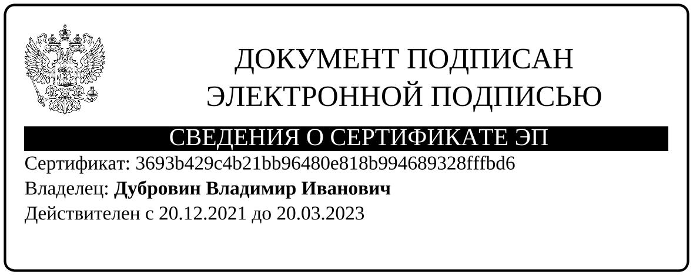

Разослано: Прокуратура, Организационный отдел, Отдел по строительству, транспорту, ЖКХ, дорожному хозяйству, газификации и связи.

